**1.设计背景及任务：**

为一个即将在湖北市场全面推广的中式清酒品牌（部分信息为虚拟）进行总体性的视觉设计。要求基于品牌的产品定位、客户定位及市场定位为该品牌建立富有个性的视觉识别及相关应用设计。

**2.品牌关键信息：**

品牌中文名称：逍月湾

品牌英文名称：XIAO CRESCENT

品牌推广口号：清新柔和、回味悠然!

品牌性格描述：清冽、浅酌、共享青春

品牌商全称：湖北逍月湾酒业有限责任公司

核心产品名称：逍月湾中式清酒纯米大吟酿

产品体验感：清澈纯粹、浓郁果香、清新淡雅

产品性状：天然纯酿，回味悠长，一滴入魂

目标消费者描述：18-25岁消费者，热爱生活，追求品质

典型消费场景描述：自饮独酌，好友相聚；一瓶中式清酒，饮用随心所欲。

价格定位：250ML独立包装市场零售价为68元RMB

销售渠道：品牌超市架上零售与网购相结合

**品牌视觉要素设计（第一模块）**

**参考软件：**Photoshop 、Illustrator、CorelDRAW、InDesign

**考核要点:**

1. 能分析企业目标市场定位；（2）能熟练操作相应设计软件进行造型设计；（3）能控制标志的使用质量；（4）能控制企业形象信息应用设计质量；（5）能对项目时间进行控制。

**设计任务明细：**

◆**任务一 标志设计**

以竞赛主题中品牌信息为基础，在A4纸上设计以“逍月湾”中文字体为主体的品牌标志（logo）。可以考虑与图形或英文品牌名“XIAO CRESCENT”的结合（图形和英文均非必须）

**技术要求及规格：**

1、用Photoshop 处理图片，Illustrator、CorelDRAW、InDesign软件制作矢量文件；

2、尺寸：A4；

3、色彩：CMYK模式

4、要求完成的设计任务中的所有文字转曲设置。

* **任务二** **辅助图形**

以竞赛主题中品牌信息为基础，在A4纸上设计以“逍月湾”辅助图形，用以丰富品牌视觉感受的可与标志结合使用的象征图形。

**技术要求及规格：**

1、用Photoshop 处理图片，Illustrator、CorelDRAW、InDesign软件制作矢量文件；

2、尺寸：A4；

3、色彩：CMYK模式

4、要求完成的设计任务中的所有文字转曲设置。

* **任务三** 名片设计

将设计成形的品牌标志（logo）应用于名片设计，请在名片中合理安排如下信息（请正确输入）：

陈实/市场部总监/移动电话：18675276688/湖北逍月湾酒业有限责任公司

／湖北省武汉经济技术开发区后官湖大道550号/电话；027-66668888/电子邮件：songcan@hhfc.com.cn／www.happyhours.com

**技术要求及规格：**

1、用Photoshop 处理图片，Illustrator、CorelDRAW、InDesign软件制作矢量文件；

2、尺寸：90mmx50mm；

3、色彩：CMYK模式

4、要求完成的设计任务中的所有文字转曲设置。

* **任务四** 品牌专用信纸设计

以竞赛主题中品牌信息为基础，在A4纸上设计“逍月湾”专用信纸，能够展现品牌信息与精神。

**技术要求及规格：**

1、用Photoshop 处理图片，Illustrator、CorelDRAW、InDesign软件制作矢量文件；

2、尺寸：A4比例竖式；

3、色彩：CMYK模式

4、要求完成的设计任务中的所有文字转曲设置。

**包装设计（第二模块）**

**参考软件：**Photoshop 、Illustrator、CorelDRAW、InDesign

**考核要点:**

1. 能分析产品包装的目标市场 ；（2）能熟练操作相应设计软件；（3）能合理设计包装结构；（4）能设计出反应产品属性的包装外观；（5）能利用低碳环保的理念进行包装设计；（6）能对项目时间进行控制 ；（7）能对包装成本进行控制

**资料文件：**

1. **模拟题素材-**MOD2-瓶身
2. **模拟题素材-**MOD2-包装盒
3. **模拟题素材-**MOD2-说明文字
4. **模拟题素材-**MOD2-图片素材
5. **模拟题素材-**MOD2-卫生许可

**设计任务：**

* **任务一 瓶贴设计**

请按提供的图文素材和前期设计的logo等元素，为逍月湾中式清酒纯米大吟酿设计一款瓶贴，并呈现出瓶贴实际效果图。

瓶身尺寸：高度180mm、底部直径80mm、颈部直径30mm

**技术要求及规格：**

1. 用Photoshop处理图片，Illustrator、CorelDRAW或InDesign软件制作的矢量文件；
2. 瓶贴尺寸：不得大于瓶身易于展示区域；
3. 色彩：CMYK模式；
4. 出血：3mm；

5、瓶身贴图效果图；

6、要求完成的设计任务中的所有文字转曲设置。

* **任务二 单品包装盒设计**

请按提供的图文素材和前期设计的logo等元素，为逍月湾中式清酒纯米大吟酿设计一款250ML的独立包装展开图和效果图设计。

包装盒尺寸：210mm*90mm*90mm

**技术要求及规格：**

1、用Photoshop处理图片，Illustrator、CorelDRAW或InDesign软件制作的矢量文件；

2、包装盒展开图绘制；

3、色彩：CMYK模式；

4、包装盒展开图，印刷裁切线、折线；

5、包装盒立体展示效果图；

6、要求完成的设计任务中的所有文字转曲设置。

要求：自学AI（Adobe Illustrator） 使用AI完成以上作业

作业二：完成京东制作

素材在压缩包中

要求：完成如图范围的网页制作，包括js各种事件

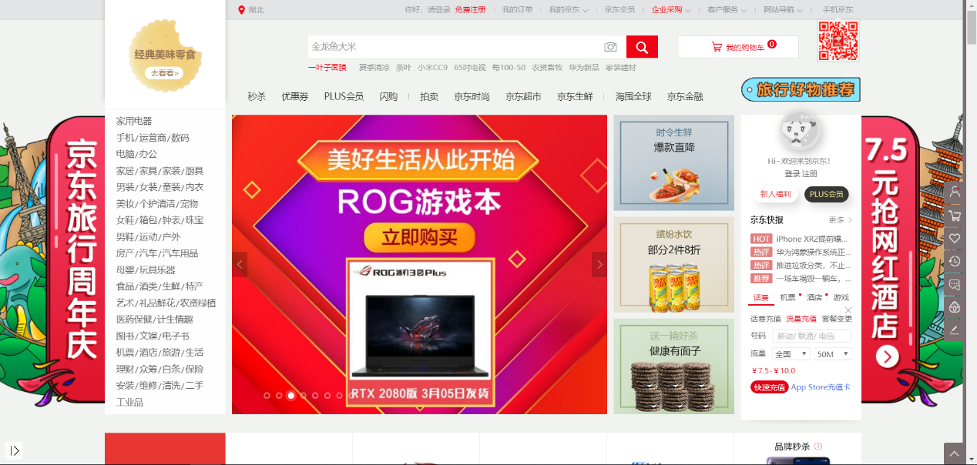

以后每周五布置作业，周五上午12:00之前把所有文件打包后发我

以上要求任意一项不达标，退回重做，暑假作业三次退回后，或者一次不交者，进行劝退处理。

发现作业雷同或者相似者，自动退出工作室。